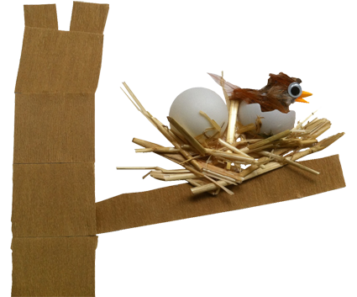
LOS CUENTOS TOCADOS

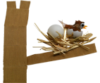
LOS CUENTOS TOCADOS
Breve descripción | Todos conocemos la falta de recursos educativos adaptados a alumnos y alumnas con discapacidad, ya sea visual, auditiva , motriz...que existen. Cuando entro en una librería, juguetería... Y me quedo buscando libros, cuentos...me siento decepcionada porque no encuentro material adaptado al alumnado con el que trabajo. Tan solo me llegan algunos de una organización nacional y a veces con otra lengua. Por ello, sentí la necesidad de crear los cuentos tocados.
Para quién se hizo y con qué objeto | Para un alumnado con varias discapacidades, unas asociadas a otras, donde la entrada de información se ve mermada porque los recursos no están pensados para ellos.  En la educación infantil es muy importante la entrada de conocimiento a través de los cuentos. Y no existía en mi clase alguno que se ajustara a las necesidades de mis alumnos y alumnas. Tras pensar, reflexionar, observar... se reacciona y se activa la imaginación para que nazca cada trimestre una historia para tocar, oler, oír... Y, cómo no, para disfrutarla en la clase y en familia.
Materiales y modo de funcionamiento | Cartón proyecto tamaño a4 texturas diferentes:  sol: sal, cola y agua  arbol: cinta arrugada de papel, paja, pelota de pimpom cortada, plumas y cola  flores: limpia pipas verdes, pompones rojos aromatizados con ambientador, textura simulada de cesped y cola  mariquitas: figuritas varias, cesped y cola.  Se encuaderna con un canutillo tradicional
Proceso de elaboración | Idear la historia ajustando contenidos significativos al alumno o alumna, buscar, mirar materiales en la clase, casa, tiendas económicas... Y manos a la obra, con cola y paciencia.
Precauciones | Buscar colas que sean toleradas por los alérgicos al pescado, saber si los niños son alergicos al latex o cualquier otra de contacto para pensar en materiales alternativos.
Autores y datos de contacto | Apellidos: GIRÓN MORENO  Nombre: MARÍA ÁNGELES  Dirección: C/ URBIÓN 9, 7º A  Código Postal : 41005  Ciudad: SEVILLA  País: ESPAÑA  Teléfono: 637401712  Correo electrónico : mariangiron@yahoo.es

Galería de imágenes

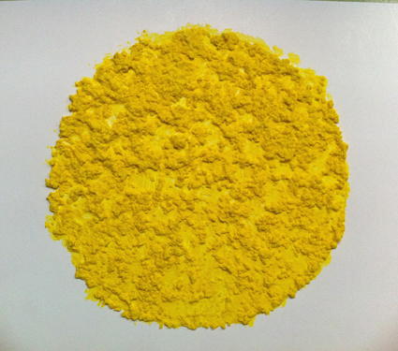
Vista de un sol realizado con sal, cola y agua.

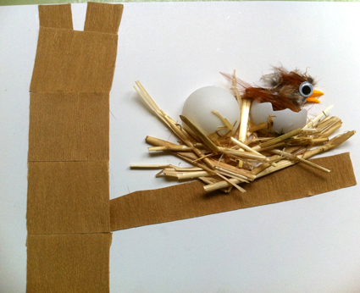
Vista de un árbol con un pájaro realizado con papel, paja y otros materiales.

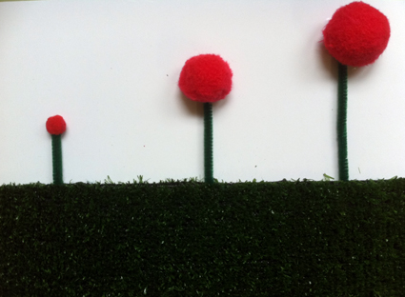
Vista de flores realizadas con limpia pipas verdes, pompones rojos aromatizados con ambientador, textura simulada de cesped y cola.

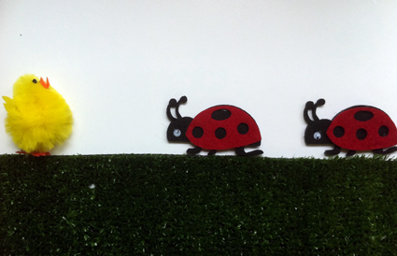
Vista animales realizados con césped y cola, entre otros materiales.

